福岡女子大学 地域連携センター 宛
FAX：092-692-3220

東部地域大学連携（九産大・福工大・福女大）シンポジウム 参加申込書

 |  | 申込日 | 平成 | ３１年 | 月 | 日
ふりがな |  |  |  |  | 年 齢
氏 名 |  |  |  |  | 歳
住 所 | 〒 -
TEL |  | FAX

【同行者】

ふりがな |  | 年 齢
氏 名 |  | 歳
ふりがな |  | 年 齢
氏 名 |  | 歳

●上記項目をご記入の上、FAXまたはメールでお申し込みください。
※申込先着順で、定員に達し次第締め切らせていただきます。申込書到着時に定員を超えている場合にのみご連絡いたします。

※頂いた個人情報は、当事業の目的の範囲内で使用し、法令に定めがあるときや本人の同意があるときを除いてその利用目的以外で 利用することはありません。

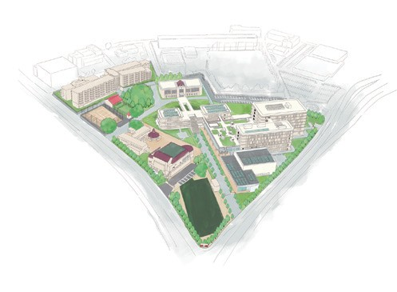●日 時／平成31年3月9日（土）13：00～15：30（開場12：00）
●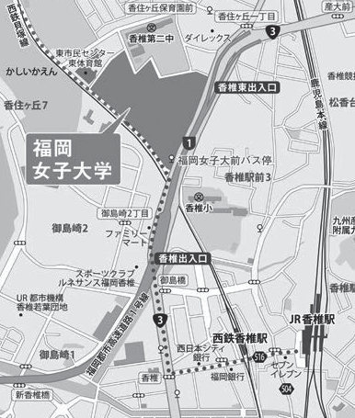会 場／福岡女子大学 講義棟2階 C201教室

●アクセス／

○西鉄バス
「福岡女子大前」下車 徒歩約1分
○JR鹿児島本線・香椎線
「香椎」下車 徒歩約15分
○西鉄貝塚線
「西鉄香椎」下車 徒歩約12分
「西鉄香椎花園前」下車 徒歩約10分

会場（C201教室）

※学内駐車場はございませんので、公共交通機関をご利用ください。

